В школьном музее есть документы, фотографии, списки, уводящие в историю начала войны, трудное военное время жизни Вареговского торфопредприятия. Эти материалы заинтересовали нас. Мы взяли их за основу поисковой работы «Вклад вареговцев в дело Победы. Судьбы опалённые войной.» Тема актуальна. Бежит время, уходят из жизни те, кто знал войну, знал тех, кто уходил в вечность.
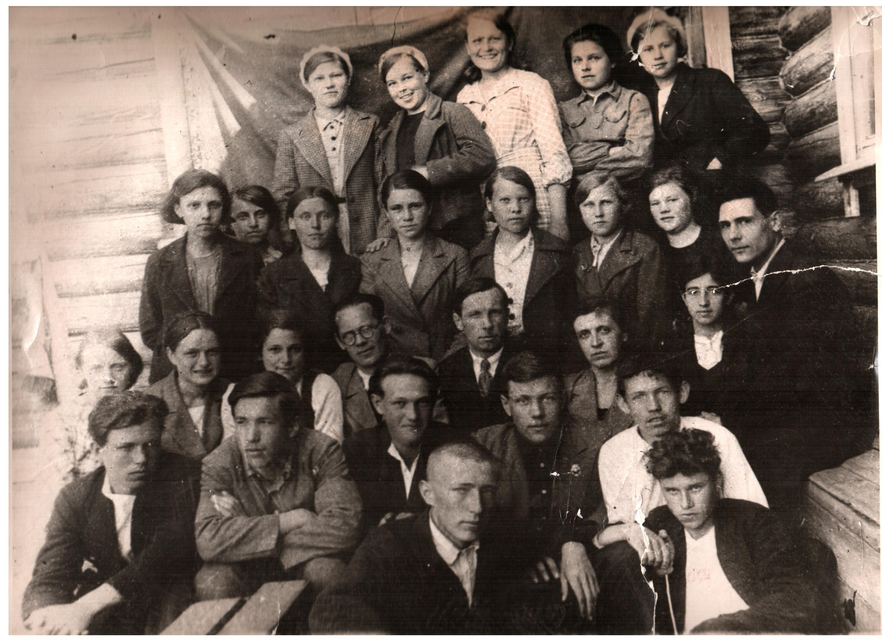
В музее школы имеется раздел «Школа в 40-е годы». В центре экспозиции находится фотография выпускников школы 1941 года. Это был 1-й выпуск Вареговской средней школы. Кто запечатлён на фотографии? Где проживают? Эти вопросы стали отправной точкой поиска.
Целью работы мы поставили: узнать фамилии, имена, отчества людей с фотографии,их судьбы. Задача была не из лёгких. В ходе поиска мы работали с материалами школьного архива, связывались с архивом Большесельского военкомата, архивом Вареговского торфопредприятия, проводили опросы родственников, собирали документы.
Сразу после выпускного бала репродуктор тревожно возвестил о вероломном нападении гитлеровской Германии на Советский Союз. Ни у кого из юношей и мужчин, изображённых на фотографии, не было сомнений о выполнении долга по защите Родины. Осенью 1941 года в Ярославской области формировалась 234 стрелковая дивизия. Ярославль направил 2229 коммунистов, Рыбинск – 649, Переславль – 170, а всего в её составе было около 6000 коммунистов. Поэтому дивизия получила название «Коммунистическая». Её комиссаром стал секретарь Ярославского обкома партии М.П. Смирнов.
В 234 Ярославскую Коммунистическую дивизию добровольно вступили выпускники Вареговской средней школы Рождественский Аркадий, Калуганов Виктор, Зернов Алексей вместе с директором школы Рождественским Николаем Николаевичем.
В январе 1942 года дивизия выехала на фронт, в марте 1942 года дивизия за 5 суток освободила 20 населённых пунктов. В 1943 году 234 стрелковая дивизия пробила брешь в гитлеровской обороне и открыла дорогу на Смоленск. В боях за освобождение смоленщины погибли выпускники нашей школы- вареговцы Рождественский Аркадий и Калуганов Виктор.
Ярославская коммунистическая дивизия сражалась в лесах Белоруссии, освобождала города Витебск, Коваль, Варшаву, десятки городов и сёл Польши, а затем сражалась на территории Германии, участвуя в боя за Берлин.
Ребят очень заинтересовали письма с фронта от Калуганова Виктора и Зернова Алексея, которые хранятся в школьном музее.

12/I – 42 г. Здравствуйте папа, мама, Шурик и дедушка. Шлю вам красноармейский привет. Я вам пишу с нового места. Я нахожусь недалеко от Москвы. По-прежнему нахожусь в музвзводе. Сейчас готовимся к предстоящим в ближайшие дни боям. Обо мне не беспокойтесь. Жду ответа. мой адрес:
Действующая Армия
полевая почта № 1721
1342 стрелковый полк. Музвзвод
Калуганов В.С.
До свидания. Ваш Витя.
Передайте привет ребятам.

С приветом А.Зернов 9/XI.42 г.
Во-первых разрешите поздравить Вас с 25-ой годовщиной октября.
Простите что плохо пишу, руки сильно холодные, живём в землянках, так что прошу на счёт взять. Тётя Таня, вы просите чтобы я вам сообщил где убило вашего сына Виктора. Описывать буду всё. 5 апреля в д. Выселки они вместе были с Аркадием. А я был в другой деревне рядом с ними и вот начался из миномёта обстрел и аккурат по ихней деревне, а они были в сарае, куда было прямое попадание которые ребята и вот они мне всё рассказывали и якобы несколько ребят убежали на ту сторону большака ( к немцам в тыл).
Аркадий Рождественский точно должен знать меня, потому что он был вместе с нами. Если он убит, то его похоронили немцы, деревня в которой он был, она сейчас у немцев.
Тётя Таня я сейчас вам не советую расстраиваться по всей вероятности он у партизан, а я не думаю, что он убит. В общем свяжитесь с Аркадием и он вам всё опишет точнее.
Тётя Таня я уже на своём счету имею убитых немцев 15, но думаю ещё их уничтожить за своего лучшего друга в 2 раза больше.
Вот что я вам хотел сообщить.

До свидания
ваш знакомый Алексей Зернов.

Война уготовила разные судьбы:
Рождественский Аркадий - погиб,
Секацкий Павел - погиб,
Новиков Леонид - погиб,
Калуганов Виктор - погиб,
Молчанов Александр - связал свою жизнь с армией, был офицером,
Капарулин Фёдор - после войны стал врачом-стоматологом, работал в г.Тутаеве
Мизеров Валентин - умер от ран через 2 года после войны
Девушки с фотографии стали учителями, бухгалтерами, врачами, но своё образование продолжили после войны. Лиц, заснятых на фотографии, в живых нет никого.
На фотографии 23 выпускника, но нет Смолкина Н.В. Его сестра, Цветкова Н.В., подтвердила, что он учился в данном классе. В архивных документах выпускников 1941 года он значится. Перед нами встал вопрос, кто на этом снимке не выпускник. Ею оказалась молоденькая учительница Кощакова З.В., которую узнала на снимке Шувалова Г.М., сестра выпускницы Серебряковой А.М. На фотографии есть Секацкий Павел, о котором мы хотим рассказать подробно.
В семье Секацких было 4 сына. Первый – Степан – 1912 года рождения, второй-Анатолий- 1918 года рождения, третий –Александр – 1919 года рождения, четвёртый-Павел- 1923 года рождения. Интересно прослеживается судьба братьев.
Самый старший Степан участвовал в разгроме японских агрессоров на озере Хасан, прошёл финскую войну, Великая Отечественная война застала его в Западной Украине, прошёл всю войну и вернулся домой в 1948 году.
Второй брат Анатолий. Его судьба испытывала всевозможными трудностями. Призвали на срочную службу в 1940 году, службу нёс в 341 гаубичном артиллерийском полку в городе Соколь Львовской области, расположение части было на реке Буг. Мирная солдатская жизнь. Вечерний просмотр фильма «Броненосец «Потёмкин»» и спокойный сон солдат нарушен взрывами, бомбёжкой. В боях под Полтавой попал в плен, из плена бежал на территорию Белорусии, там добрые люди его приютили, выходили. Но и там немцы не дали пожить мирной жизнью. Опять плен в городе Дессау, под Дрезденом. Каждый рабочий в плену имел свой номер, номер Анатолия – 64708. В 1945 году союзные войска американцев освободили из плена Секацкого А.С. больным, немощным. В госпитале подлечился и до 1947 года служил в своих частях. Потом работал учителем в Вареговской школе.
Третий брат – Александр – погиб под Сталинградом, похоронен на высотке 103 – станция «Сталинград».
Четвёртый брат Павел – самый младший в семье. Учился в Вареговской средней школе (он на фотографии выпускников 1941 года). Увлекался радиотехникой, детекторной установкой. В семью пришло извещение о том, что Павел пропал без вести.
Каждый из братьев внёс вклад в дело Победы. Память о погибших жива, о них с теплом вспоминают родственники.
По – разному сложилась судьба выпускников школы с фотографии 1941 года. Одни ушли на фронт, другие остались в Варегово. Поэтические строки говорят, что медаль за бой, медаль за труд, из одного металла льют.

